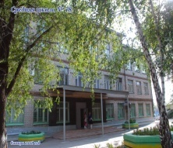
1961 – 2017
Школьный
1961 – 2015

Вестник

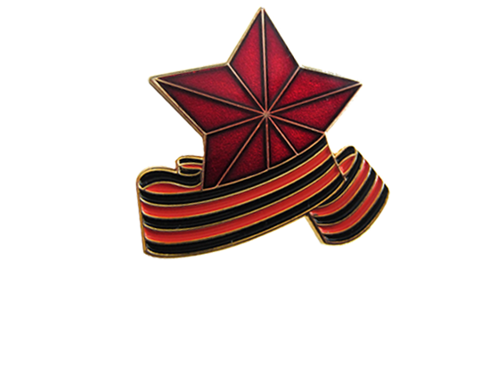
«Как было много тех героев,
Чьи неизвестны имена.
Навеки их взяла с собою,
В свой край, неведомый, война…» Степан Кадашников
С

Великая Отечественная война. Общая беда и общее испытание, сплотившее всю страну. Огромные жертвы, массовый героизм бойцов на фронте и мужество тружеников тыла. Неисчислимая цена нашей Победы. Рассказ о героях войны, тружениках тыла, детях войны – комок горьких чувств и слез, который никак нельзя проглотить, это тяжелые воспоминания о тех событиях, которые невозможно забыть.
Подвиг этот
будет в памяти жить…

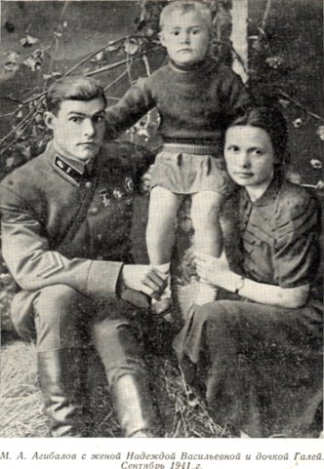
Первым гражданином города Куйбышева, которому было присвоено звание Героя Советского Союза, был Михаил Павлович Агибалов.
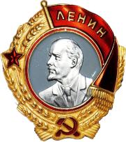
Он погиб 17 октября 1941 года. Было ему в ту пору всего 30 лет. В этот день завязался тяжелый бой у села Напрудное. Танк капитана М. П. Агибалова вёл за собой батальон «тридцатьчетвёрок» сквозь плотный вражеский огонь. Его машина подожгла бензовоз и обратила в бегство множество гитлеровцев. Машину расстреливали, а она оставалась неподвижной и безмолвной. После ураганного
Октябрь 2017

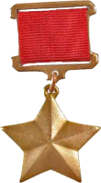
артобстрела волна за волной набегают на танк вражеские атаки. Пулемётчик отбивает их. После пистолетных выстрелов наступает тишина. Гитлеровцы окружают танк, под которым лежит рослый танкист в комбинезоне, в руке зажат пистолет. Рядом с ним — пулемёт. Этот неравный бой вёл Герой Советского Союза М. П. Агибалов, прикрывший отход своего экипажа к лесу. 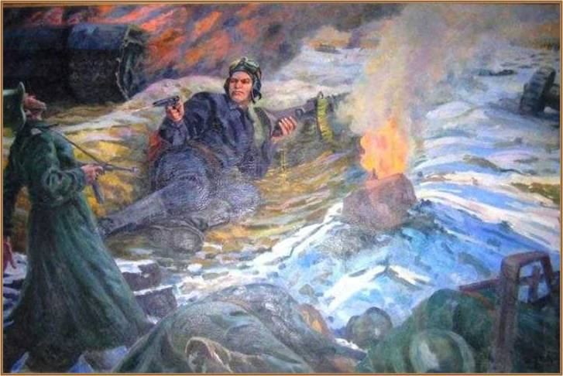
«Последний бой капитана Агибалова» И.П. Цыбульник, 1972 г.
За героическую оборону Москвы Михаил Павлович Агибалов был посмертно награжден орденом Ленина.
4 апреля 1985 года, к 40-летию Победы, бывшая улица Вокзальная города Куйбышева была переименована в улицу Агибалова. 28 апреля 2014 года самарской школе №137 присвоено имя М.П. Агибалова.
Ученик нашей школы, Крыпаев Станислав, стал победителем III Открытого городского фестиваля «Улицы моего города» в номинации «Мини-конференция» с научной работой, посвященной улице имени Михаила Агибалова.
Состав редакции
Учредитель: МБОУ Школа № 18 г.о. Самара
Главный редактор: Ситникова Н.А.
Редактор: Зайнуллина Р.
Редакционная коллегия: Крыпаев С., Лощак Д.

Дата выхода: 12 октября
Время подписания в печать: 11 октября

Живая память

Ребята из школьного музея во время торжественного мероприятия в нашей школе, посвященного Дню Победы, взяли интервью у ветерана Великой Отечественной войны Воропаева Ивана Семеновича.
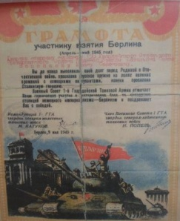
- Сколько Вам было лет, когда она началась?
- Война началась, когда я заканчивал 9 класс. А когда мне исполнилось 18 лет, я получил повестку и отправился в училище.
- Как Вы узнали о начале войны?
- Это известие застало меня на празднике по случаю окончания посевной. В 12 часов дня нам и объявили, что немцы вероломно напали на нашу страну.
- Помните ли вы первый бой? Как прошло ваше боевое крещение?
- Да, как же его забудешь?! Первое крещение я получил на Курской дуге. 5 июля в 16:00 нам пришлось сдерживать наступление немцев. Это было сложно: самолеты бомбят, танки движутся, в руках у нас только связка гранат. А «Тигр» идет на тебя. Вот так мы стояли! В полосе нашей обороны на Курской дуге была Прохоровка, где произошло великое танковое сражение. Полоса обороны – траншеи, траншеи, траншеи, доты, но враги умудрялись проходить всё, и поэтому двигались на Курск как на парад: больше 10 прорывалось – там останавливали их катюшей. Страшное дело было. Не успевали снаряды подвешивать, а снаряды были с наш рост. Ну, слава Богу, остановили.
- Где и как Вы встретили Победу?
- День Победы встречал в Берлине. 16 апреля мы начали наступать с берегов Одера. На дорожном указателе было написано «Берлин – 70 км». И вот мы две недели шли, не раздевались и толком не умывались. Потом настала Победа. Пришлось долго отмываться.
- Что вы пожелаете нам, молодым? - Вы не забывайте, что мы отстояли Отечество от порабощения. Вы люди грамотные и должны знать это слово: от порабощения! Вы знали, что в планах немцев было уничтожение России? Истребление народа, превращение его в рабов. Так что учитесь и Родину свою любите!
В труде, как в бою

Ветеран труда, учитель физики нашей школы, Чернов Сергей Федорович, начал работать в годы Великой Отечественной войны в возрасте 11 лет. Работать было трудно. С недавних школьников спрашивали, как со взрослых. Работали по 12 часов, без выходных. Иногда приходилось трудиться даже сутками.
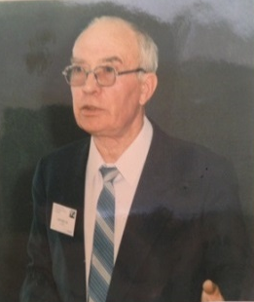 | 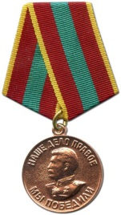
За эту работу Сергей Фёдорович был награжден медалью «За доблестный труд в Великой Отечественной войне». В апреле 1951 года был призван в Советскую Армию. Состав подразделения был дружным и многонациональным. После демобилизации Сергей Фёдорович работал в Куйбышевском речном порту. По итогам работы и выполнению навигационных планов он получил звание «Лучший механик речного флота». И дальше снова труд, который отличался бескорыстностью, энтузиазмом и героизмом. После окончания педагогического института работал учителем физики, а после выхода на пенсию – учителем труда.
Дети войны рано вступили во взрослую жизнь. Во времена жестокости и насилия минувшей войны вместе с горем впитывали они сострадание к людям, ненависть к врагу и любовь к Родине, становились настоящими патриотами и никогда не стыдились этого слова. Им по праву принадлежит весомая часть Великой Победы!
Детство, опаленное войной

Ученик нашей школы Лощак Дмитрий о своей прабабушке Чаплагиной Марии Васильевне: она родилась 9 мая 1930 года. Мария Васильевна тяжело вспоминает годы войны, говорит, что очень часто их село подвергалось бомбежкам. Тогда она с семьей пряталась в ямах за рекой. Есть было нечего, суп варили из крапивы и свеклы. Хлеб пекли из отрубей и крахмала. В таком раннем возрасте она уже работала в поле на пашне с раннего утра и до заката.
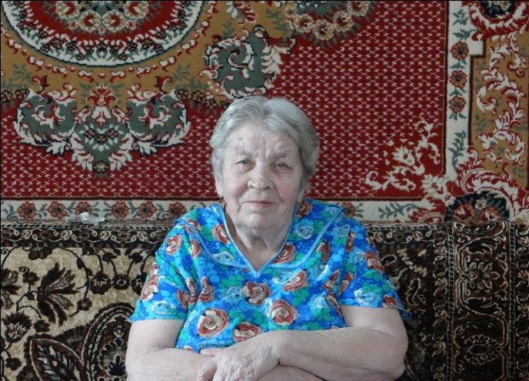
Очень уставала, не было сил идти домой. В такое тяжелое время люди старались держаться вместе и помогать друг другу. Она желает, чтобы мы никогда не узнали, что такое война.
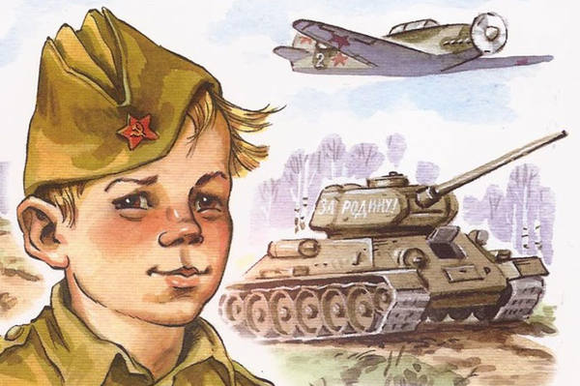
Ученица нашей школы Сорокина Евгения о своей прабабушке Полянской Анисье Васильевне: она родилась 9 января 1925 года в Кошкинском районе Самарской области в крестьянской семье. В 16 лет вдвоём с подругой была отправлена на учебные курсы трактористов. После окончания обучения с весны 1942 года работала на первом советском дизельном тракторе С-65. Работали на одном тракторе два человека сменами по 12 часов. За особое отличие в работе прабабушка была награждена премиями. Весной, летом и осенью работали в поле, а зимой ремонтировали тракторы. Все 4 года работы ни разу не навещала родных в деревне.
9 мая 1945 года вместе с другими рабочими с утра выехала в поле. Там и застала её весть о победе советской армии в Великой Отечественной войне. Все были рады этому известию. До осени 1945-го года проработала в Тёплом Стане, затем вернулась в родную деревню.
Рассказывайте детям о войне…

Рассказывайте детям о войне,
Чтоб память передать и опыт личный.
Пускай представят, как горит в огне
И отчий дом, и целый мир привычный.

Скажите им, что Гитлер поделил
Людей всех на арийцев и семитов
И неарийцев всех приговорил
К уничтоженью. Сколько их убито!

Не прячьте страшной правды лагерей,
Гигантских фабрик смерти у нацизма,
Чтоб впредь спасти от страшных бед детей,
Раскройте суть звериную фашизма.

Пусть станет ясно внукам, почему
В боях, в тылу все силы напрягая,
Поклялся каждый делу одному
Служить – Победе! – боль превозмогая.

Пехота, танки, самолеты – в бой!
За жизнь свободную на всей планете!
Пусть юные перед своей страной
За все себя почувствуют в ответе.

Рассказывайте внукам о войне,
О знамени, о Родине советской!
Пусть память остается в глубине
Души большой – лишь ненадолго детской…
(Л.Хаустова)
Подвиг народа – это сумма подвига каждого из нас, умноженная во сто крат. И сейчас наш народ все еще способен на объединение во имя победы над общим врагом.

